ESPACES METRIQUES
On admet pour p ≥ 1 , pour a_{i} ≥ 0 et b_{i} ≥ 0 l’inégalité de Minkowski
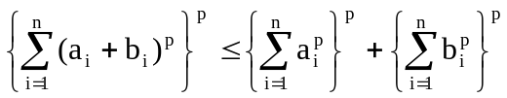
EXERCICE N° 1
1° Vérifier directement que les applications suivantes de 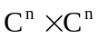dans R₊ sont des distances. On note Z=(z₁,....., z_{n}), Y=(y₁,......., y_{n})
a)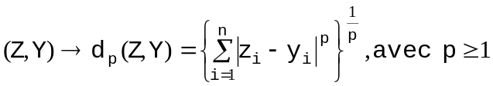
b)
2° Quelle est la limite pour p tendant vers de 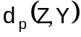?

EXERCICE N° 2
1°Montrer que l’application est une distance .
2°Comparer cette distance avec d₁(x, y)=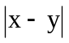
3°Montrer que (R, d) n’est pas complet.(Pour cela considérer la suite u_{n}= n)

EXERCICE N° 3
Dans R² muni de la distance naturelle d, les ensembles
1° 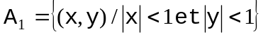et 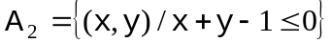
sont-ils ouverts?
2° B₁=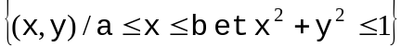et B₂=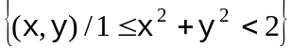
sont-ils fermés?

EXERCICE N° 4
Soit E=C([0,2],R) l’ensemble des fonctions réelles continues sur [0,2], d l’application de
de E² dans R₊ définie par:
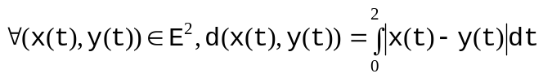
1°Montrer que (E, d) est un espace métrique.
2°Considérons la suite de fonctions continues sur [0,2],(n>0)
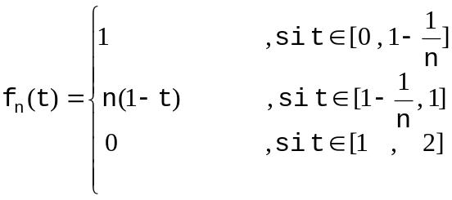
a)Montrer que (f_{n})_{n>0} est une suite de Cauchy dans (E, d)
b)(E, d) est-il complet?

EXERCICE N° 5
On dit qu’un système de sous-ensembles {A_{i}}_{i∈I} est centré si toute sous-famille finie de ce système a une intersection non vide :
∀J⊂I, J ensemble fini, 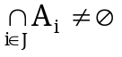
Soit (E, d) un espace métrique et A une partie de E.
1° Montrer que E est compact si, seulement si tout système centré de sous-ensembles fermés de E a une intersection non vide, i.e. :
E compact ⇔F_{i} fermé, {F_{i}}_{i∈I} centré ⇒ 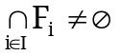.
2° Montrer que si E est compact E est complet.
3° Montrer que si E est compact toute partie infinie de E contient un point d’accumulation.
4° Montrer que si A est compact, A est fermé et borné.

EXERCICE N° 6
Soit f une application de (E, d) dans (F, ρ) et a un point de E.
1° Montrer que si pour toutes suites d’éléments de E (a_{n}) et (a’_{n}) convergeant vers a les deux suites (f(a_{n})) et (f(a’_{n})) convergent, alors elles ont la même limite.
2° En déduire que f a une limite en a si toute suite (a_{n}) de E convergente vers a a pour image une suite convergente.
3° Montrer que f est continue en a si, et seulement si, pour toute suite (a_{n}) convergeant vers a la suite
(f(a_{n})) converge vers f(a).
4° Soit (x_{n}) une suite convergeant vers x dans E, prouver que A = {x}∪{x_{n}/n∈N} est compact.
5° Montrer que si la restriction de f à tout compact de E est continue , f est continue.

EXERCICE N° 7
Soit A une partie non vide de (E, d), pour x ∈E on pose
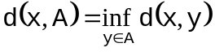.
1° Montrer que d(x, A) = 0 ⇔ x∈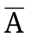 .
2° Montrer que 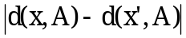<d(x, x’).
3° En déduire que la fonction f(x) = d(x, A) est continue.

EXERCICE N° 8
Soit E=C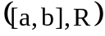l’ensemble des fonctions à valeurs réelles définies et continues sur [a, b] et soit d une application de E² dans R₊ définie par:
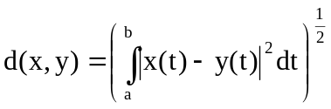
1°Montrer que pour tout (f, g)E² 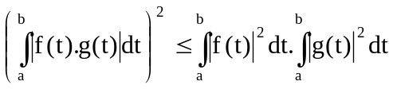.
2° En déduire que d est une distance sur E.
3°Montrer que (E, d) n’est pas complet.(Pour cela étudier la suite de fonctions
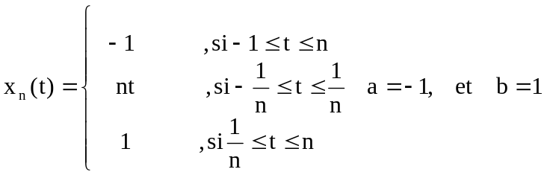).

EXERCICE N° 9
Soit d une distance sur E, on considère les applications de E² dans R₊ définies par :
d₁(x, y) =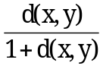, d₂(x, y) = Log[1 + d(x, y)], d₃(x, y) = min{1, d(x, y)}.
1° Montrer que d₁, d₂, d₃ sont des distances sur E
2° Supposant que (E, d) est un espace complet, peut-on dire que (E, d_{i}) (i = 1, 2, 3) sont complets ?

